TAREAS ESPECIALES DE LOS VIERNES PARA 5TO GRADO:

MÚSICA: 5TO A –B- C

BELGRANO

Vamos a trabajar en base a la siguiente Canción. Para escucharla ingresá al siguiente link:

<https://www.youtube.com/watch?v=a7bdsJlG280>

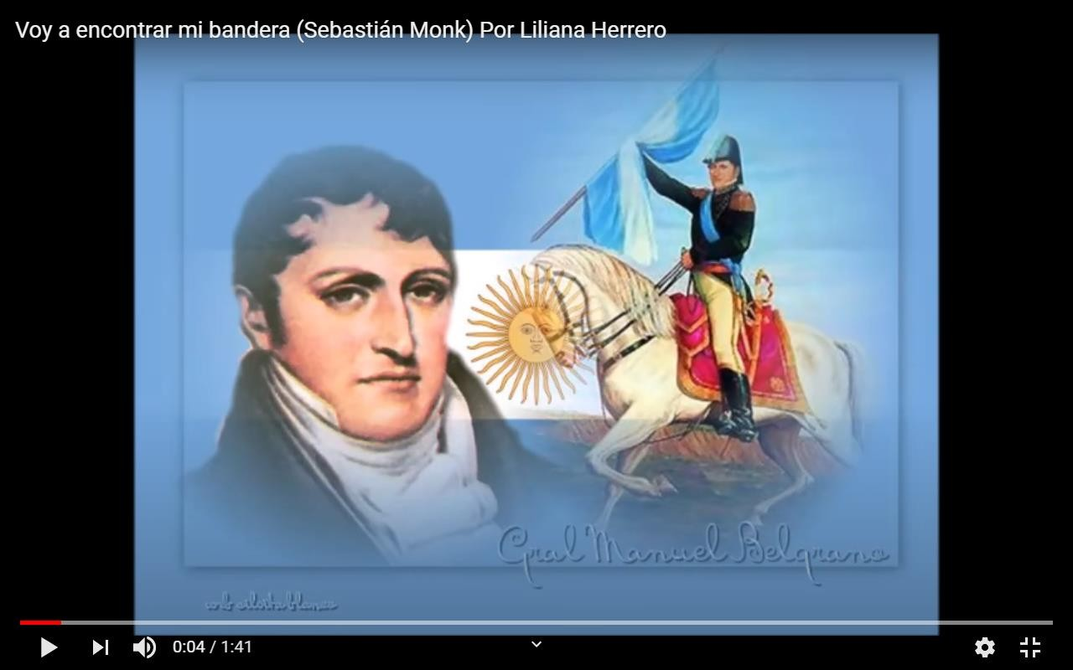

Nuestra tarea, será acompañar con dos instrumentos caseros de percusión, esta bella canción. *El que tenga algún bombo o algo similar puede usarlo tocando como el video que sigue abajo; sino con algún recipiente de plástico, cacerolas, etc.*

Los siguientes videos nos enseñan como acompañar una CUECA, que es el ritmo de esta canción.

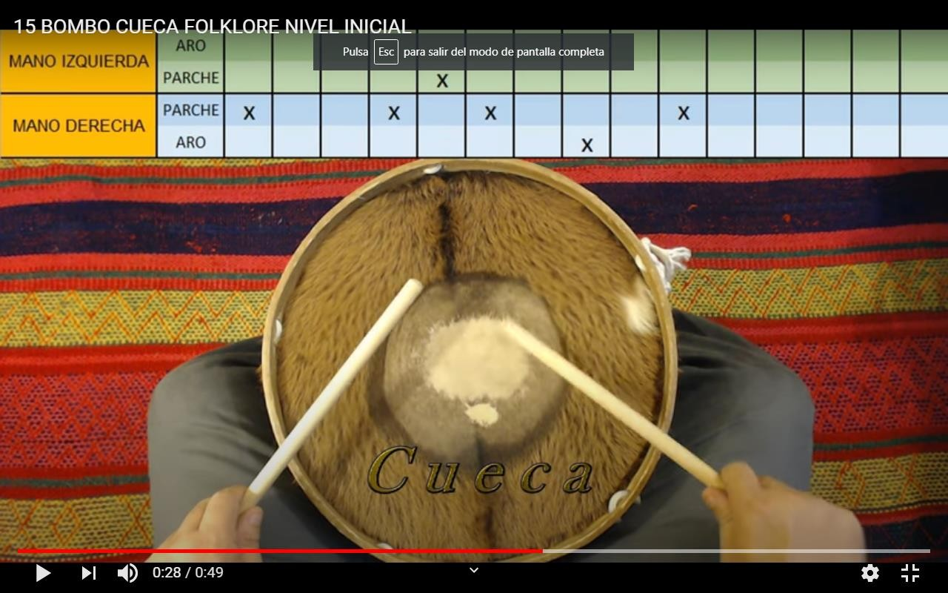<https://www.youtube.com/watch?v=NykMlQKEGww>

Un abrazo, Gastón

PLÁSTICA: 5TO A Y B

**MATERIA**: Plástica Visual

**PROFESORA**: Carolina Nagy

**CURSO**: 5to A y B

**Tema**: Personajes que salen de la hoja y cobran vida en nuestro mundo.

**Actividades**:

1) Realizar un personaje (inventado), una persona (Mujer,hombre, o niño), un animal, que estén realizando una acción, corporal y géstela.Ejemplos: puede estar trepando, saltando, corriendo, durmiendo, comiendo, etc. (Dibujarlo y pintarlo)

2)Luego recortarlo. Y ponerlo en situación. Aplicarlo a alguna acción real de la vida diaria.

3) Sacar una foto, (armando la escena). Como si el personaje estuviese en nuestro mundo.

**Ejemplos de composiciones**

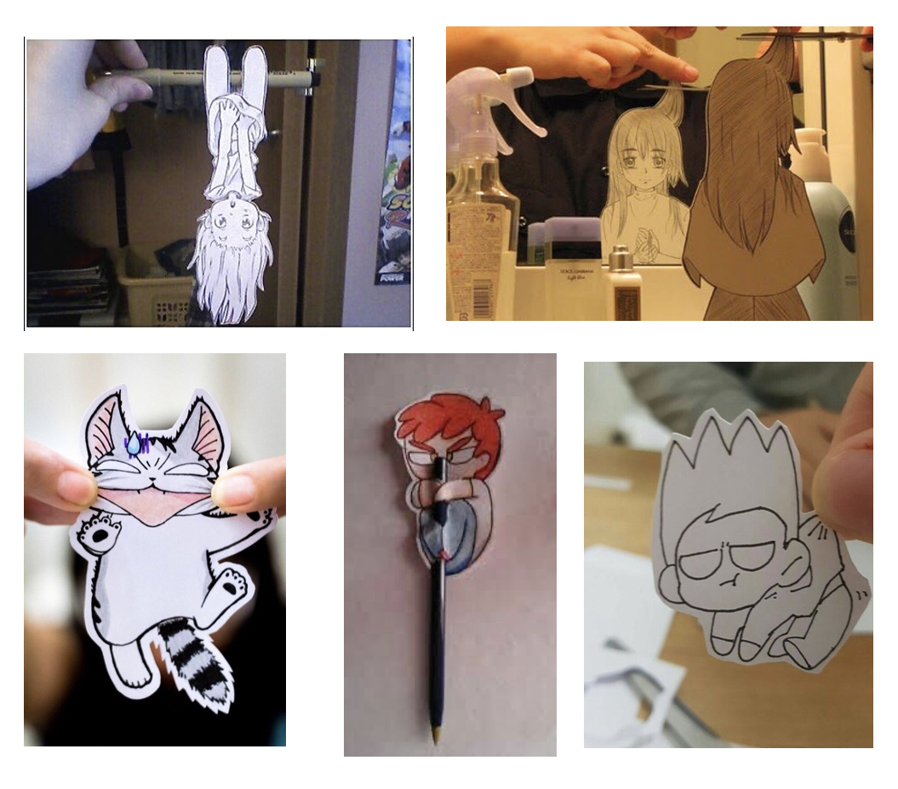

PLÁSTICA 5TO C

**Plástica 5to C**

**Seño Griselda email:** [**regina.idum@gmail.com**](mailto:regina.idum@gmail.com)

**Clase 15 Fecha 12/6**

**El Futurismo**

Creado en Milán en 1909 y llevado adelante fundamentalmente por artistas italianos.

Al contrario de los expresionistas, estos artistas expresan su admiración por la modernidad, la fascinación por las máquinas y su intención de romper absolutamente con el pasado.

Para transmitir la idea de movimiento, de velocidad, se utilizan formas angulosas y líneas enérgicas. También se logra el efecto representando varias imágenes del objeto o la figura en posiciones ligeramente distintas al mismo tiempo (como si se superpusieran en el mismo cuadro varios fotogramas de una escena en movimiento -un recurso que se ha popularizado en los cómics y los dibujos animados).

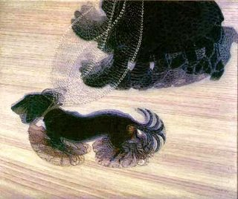

“Dinamismo de un perro con correa” Giacomo Balla (1912)

En este cuadro se puede ver el movimiento de la cola, orejas y patas del perro, la cadena, el collar y la señora que lo está paseando.

Tal como vemos en comics y mangas:

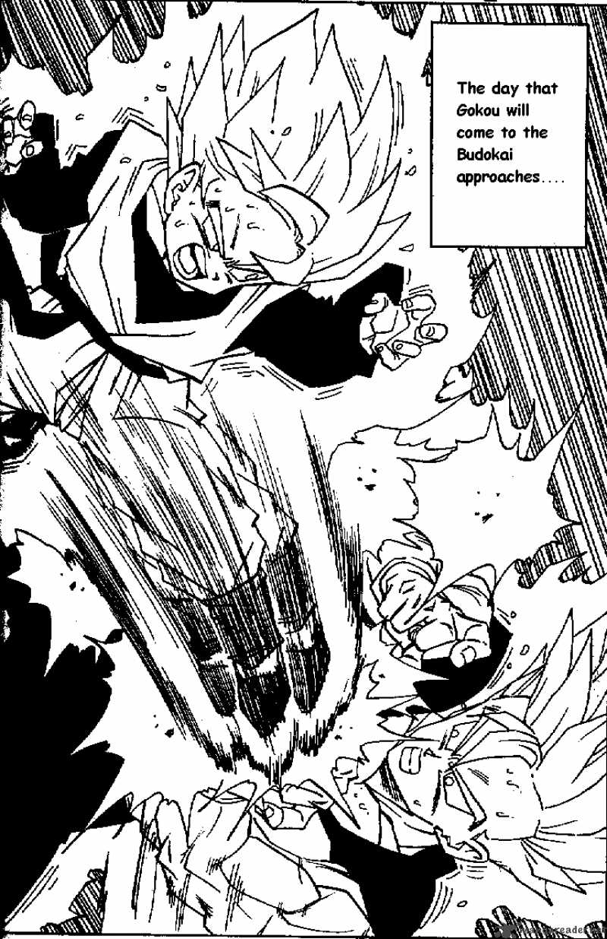

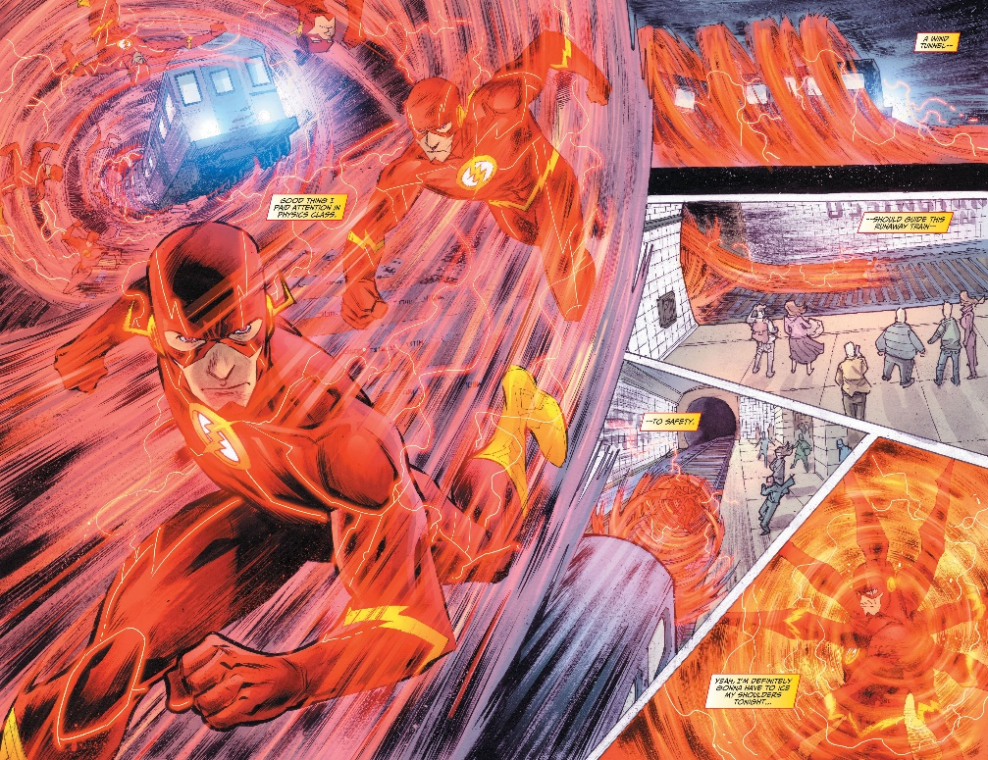

El movimiento se ilustra, dibujando varias veces en distintas posiciones el personaje o parte del personaje que se esta moviendo, acompañado de líneas de fondo que dan sensación de velocidad.

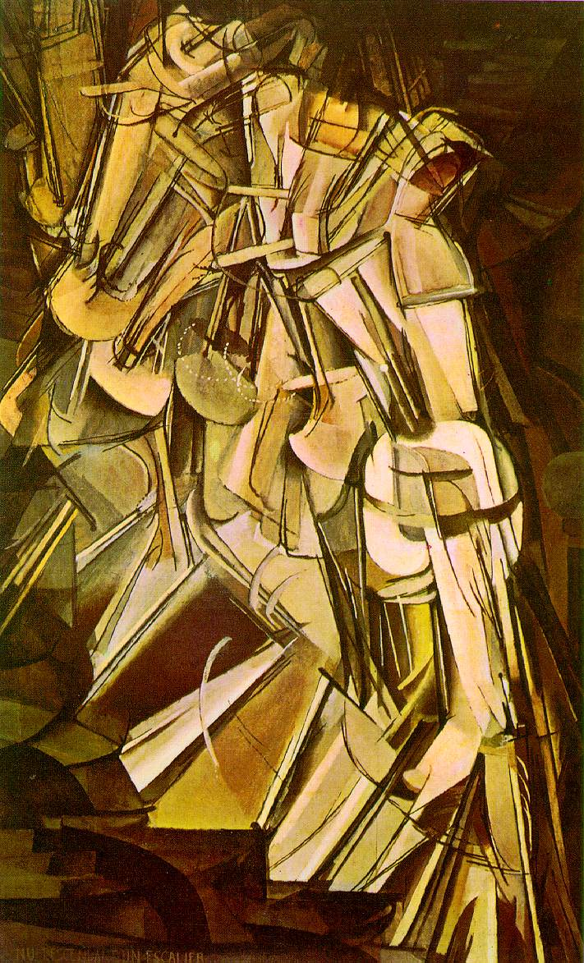

Duchamp, Desnudo bajando la escalera, nº 2, 1912.

En este cuadro el artista ilustro el movimiento de alguien bajando la escalera.

El ciclista (1913). Goncharova.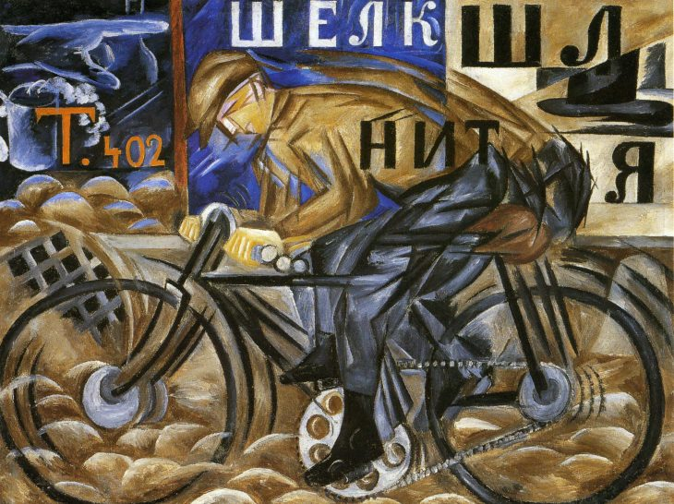

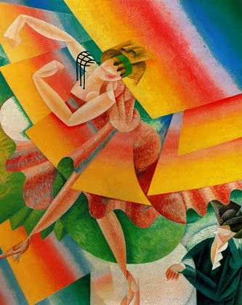 Danseuse, Gino Severini,1915. Marc Rich.

**Actividad**

**Realizar un dibujo a elección de un personaje favorito o inventar uno y agregarle movimiento y color.**

**Para este trabajo van a usar lápiz negro, lápices de colores o fibras.**

**Ejemplos de trabajos de otros alumnos:**

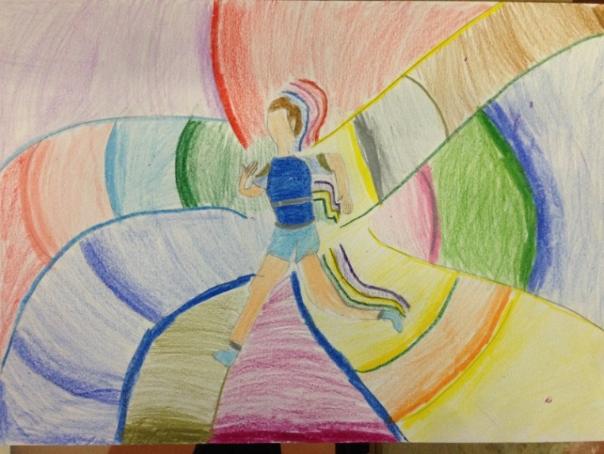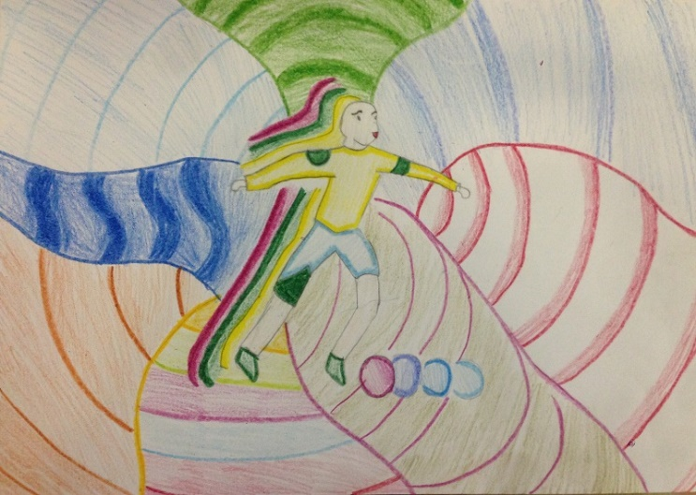

**¡Espero que se diviertan dibujando el movimiento!**

5TO A – B- C

LINK PARA VER EL VIDEO DE E. FÍSICA

<https://youtu.be/2ePK2NsvHaQ>